人来人往，人去人留

原创 简思智库 [简思智库](javascript:void(0);)

**简思智库**

微信号 GNSSTT

功能介绍 策者简也，思而后行。

2023-01-11[原文](https://mp.weixin.qq.com/s?__biz=MzUyNzQyMzYwNQ==&mid=2247493563&idx=1&sn=4121fffb14d8d5e1fd8624ea4097eacb&chksm=fa7d66a1cd0aefb708f2b8ca322c47afe3970795d8381bebc7b409e7cfbff2bd98d1e8b67a67&scene=27#wechat_redirect&cpage=99) 发表于

收录于合集 #香港的声音 241个





**簡思智庫有話説：**

香港人口構成複雜，人員流動性大，僅憑數字難以看清，但人終是社會的基礎，留住人才，社會才能進步。

**這是簡思智庫的第 723 篇原創**

**作者：**張志剛，全國政協委員，香港一國兩制研究中心總裁。

政府定期公布香港居民的統計數字，如果根據2022年中所公布的數字，香港居民人數有729萬人，比去年同期的741萬人少了大約12萬，如果和2019年中居民人口最高點的750萬比較，足足少了21萬人。

移民是近一年來的其中一個熱門話題，因利乘便，許多人都會把減少的人口說成「移民」的結果。

個人對於香港統計署的專業水準向來都非常佩服和尊重，他們公布的數據都是詳細和精確。

他們定期公布居港人口數字，並且細分為常住人口和流動人口，其定義都是非常客觀和清晰。

但統計署從無公布過香港居民的移民數字，印象中保安局曾經公布過相關的數據，但後來亦已取消發布。

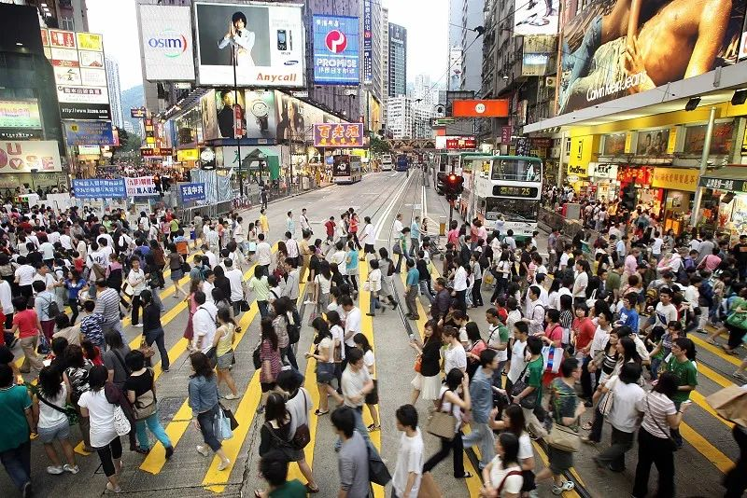

個人曾經向該局的高層查詢過，他的答案亦很清楚，他們手上也沒有這種「移民」的正式數字，以前所公布的，只是香港居民向警方申請「良民證」的數字。

過去市民申請「良民證」的其中一個最主要原因是申請移民，但不同國家的要求不一樣，而就算申請了「良民證」，最後也不一定成功或成行。

在香港的現行法例，並沒有要求香港居民在取得外國護照，又或長時間離開香港時需要向特區政府申報。

過去有一段時間，政府曾經要求長期離開香港的居民交回身份證，但此做法早已取消。





**01**





在目前的法例或政策並沒有清楚定義甚麼叫「移民」，所以統計署也無從入手。就算在現實生活上，甚麼叫移民也很難說得清楚。

如果從歷史上來看，由舊世界移到新大陸的人民，他們這種移民的概念，基本上是「一生一世，連根拔起」，他們是持久、長遠地遷移。

就算後來不少英國人移民到澳洲，這都是持久、長遠的行動，尤其是在不承認雙重國籍的國家，那定義就更清楚。

不但當事人的所住地是持久和長遠，他們的國民身份也有非常明確的定義，國民的責任、權利和義務，都寫得一清二楚。

但在香港，其人口的背景組成非常複雜。作為中國的一個特別行政區，香港自己並沒有國民或公民的身份。

所謂香港居民，可以是中國公民，也可以不是中國公民；可以是華裔，亦可以是非華裔；可以只持有香港特區護照，也可能沒有資格申請特區護照，又或者同一時間持有多國護照，林林總總，不一而足。

所以最常用的概念，就只有「香港居民」的身份，他們有合法權利在香港居留，僅此而已，而他們在香港居留，也可能受某些條件限制。

在這種複雜多變的「香港居民」身份，對其背景下一個簡單標準已經不可能，再後加上一個「移」的概念，那就更加模糊。

所以統計署所公布的數字，只反映在統計時段，合法居留香港人士在數目上的變化。

這些變化，絕大多數的情況下，並不影響他們既有的身份以及擁有的權利，而這些人數上的變動，也存在不同的情況和原因。





**02**





統計署把居港人口分為常住居民和流動居民，兩者都是合法居留的香港市民，但前者並不高度流動，而後者是指在統計期間的6個月內，居港時間只有一到三個月，而這一部分流動居民，長期維持在總居港人口的3%左右。

但到了2019年，流動居民按年減少了2萬7千多人，這相信是受當年的社會騷亂影響，令到這些高流動性人口組成部分的居民離開香港，又或者不回香港。

最簡單的例子就是香港留學生不回香港，又或者經常在內／外地公幹的香港居民選擇更長時間留在內／外地。

到了2020年，這一部分人口更大幅減少十萬多人，這跌勢持續到2021年，直到2022年年中才止跌回升。

在這3年內，流動居民一共減少了14多萬人。因為他們的居港的性質就是高度流動，所以和坊間一般理解的「移民」沒有甚麼關係。

而在流動人口下跌的頭兩年，香港常住居民人口仍然按年上升，到了2020年739萬的歷史高點，這一部分常住人口在2021年開始下跌，該年減少了5萬6千人，到了2022年年中，常住人口更錄得15萬人的跌幅。

儘管流動居民回升3萬多人，這令到香港總人口跌破730萬，回到2015年的水平。

流動人口的下跌，固然與疫情有關係，而常住人口的下跌，也受疫情影響。

香港在2022年中的統計，在過去一年，出生人數只有35000人，較之前一年少了8%，同時亦是自1981年以來新低，而死亡人數則升到61000人，人口老化固有以致之，新冠疫情亦是另一個主要原因。

計算這個自然因素，人口一年已經減少了26000人，這個情況也不是香港獨有，台灣新生嬰兒去年創47年統計以來的歷史新低，而連續3年死亡人數亦高於出生人數。

在過去兩年，扣除自然因素減少的4萬人，餘下的16萬人，也很難完全簡單歸類為「移民」。

已經擁有其他地區居留權的香港居民，應該接近100萬，他們在取得居留權之後再回港居住，在過去兩年，因為種種原因他們又回到其已取得居留權的地方，這明顯不能簡單歸類為「移民」。

一般估計，遷離香港那十多萬人，主要是因為英國大幅改變其政策，令到持有BNO的香港人可以申請簽證到英國本土生活和工作。

由2021年到2022年中，英國公布共發出140000 份BNO簽證，這和香港在同期常住人口遷出的數字相近。

但這些人口遷出是「持久而長遠」，還是「臨時而短暫」，那就很難下判斷。

因為這十多萬人，基本上都擁有不受任何限制的居港權利，換句話說，他們任何時間都可以回港定居，如果把他們列為「移民」，這究竟是「遷移」的移，還是「移動」的移？

**不念过去**

**END**

**不畏将来**



欢迎您投稿原创文章到简思智库，让您的声音被更多人听到



请长按下方二维码添加简思智库工作微信投稿。（或搜索添加微信ID：**GTT_CN**）









**感谢阅读，请关注我们，或点右下角“赞”和“在看”分享。**



### 精选留言

用户设置不下载评论